Tugas Representasi Bentuk Geometris dalam Gambar Vektor
Mata Kuliah : Teknik Visualisasi Grafis
Materi : Programmer’s View – Overview of Graphics System
Nama : Wangsit Nursyahada
NIM : 24/545092/TK/60594

SOAL
Untuk setiap bentuk geometris berikut, tentukan bagaimana merepresentasikannya menggunakan gambar vector:
- Lingkaran
- Elips
- Pentagon
- Kubus

LANDASAN TEORI
Berdasarkan materi presentasi "Programmer's View", metode yang paling umum untuk merepresentasikan objek dalam grafika komputer adalah metode vertex. Objek didefinisikan sebagai kumpulan titik (vertex) beserta informasi hubungan antar titik (connectivity) melalui sisi (edge). Terdapat tiga komponen utama:
- Vertex: titik dalam ruang 2D atau 3D
- Edge: garis yang menghubungkan dua vertex
- Connectivity: informasi yang mendefinisikan vertex mana saja yang saling terhubung
Dalam presentasi, format model file diberikan sebagai berikut:
v [jumlah_vertex] e [jumlah_edge]
[koordinat vertex 1]
[koordinat vertex 2]
...
[edge: vertex_awal vertex_akhir]

JAWABAN
- Lingkaran
  - Asumsi yang digunakan
- Pusat lingkaran: (cx, cy) = (0, 0)
- jari-jari: r = 5
- Karena lingkaran adalah kurva, maka diaproksimasi menggunakan poligon reguler dengan n = 36 vertex (interval sudut 10°). Semakin banyak vertex, semakin halus bentuk lingkaran
  - Penjelasan representasi
Lingkaran bukan poligon, sehingga tidak dapat direpresentasikan secara eksak hanya dengan vertex dan edge (garis lurus). Oleh karena itu, lingkaran diaproksimasi sebagai poligon reguler dengan banyak sisi. Setiap vertex ditempatkan pada keliling lingkaran dengan jarak sudut yang sama
  - Rumus untuk menghitung posisi setiap vertex
x_i = cx + r × cos ( i × 2π / n)
y_i = cy + r × sin ( i × 2π / n)
  - Persamaan matematis lingkaran
x² + y² = r²
  - Contoh model file
v 36 e 36
5.0000 0.0000 ← vertex 1 (sudut 0°)
4.9240 0.8682 ← vertex 2 (sudut 10°)
4.6985 1.7101 ← vertex 3 (sudut 20°)
... (dan seterusnya hingga vertex 36)
1 2
2 3
3 4
...
36 1 ← edge terakhir menutup lingkaran kembali ke vertex 1

Jumlah komponen: 36 vertex, 36 edge
  - Visualisasi
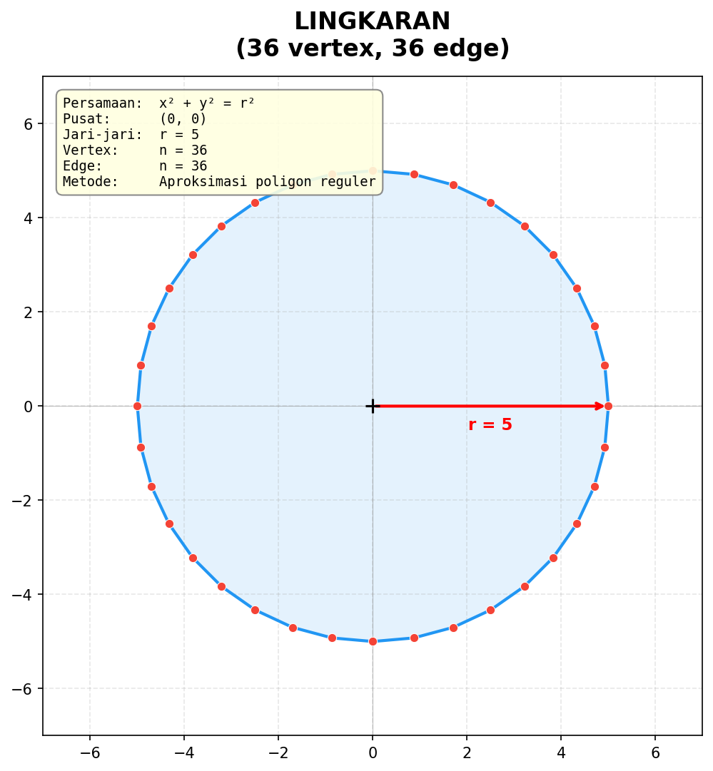
- Elips
  - Asumsi yang digunakan
- Pusat elips: (cx, cy) = (0, 0)
- Semi-major axis (sumbu panjang): a = 7
- Semi-minor axis (sumbu pendek): b = 4
- Diaproksimasi menggunakan n = 36 vertex (interval sudut 10°)
  - Penjelasan Representasi
Elips merupakan generalisasi dari lingkaran dengan dua jari-jari berbeda. Sama seperti lingkaran, elips diaproksimasi sebagai poligon dengan banyak sisi. Perbedaannya terletak pada penggunaan dua parameter radius (a dan b) pada sumbu yang berbeda
  - Rumus untuk menghitung posisi setiap vertex
x_i = cx + a × cos ( i × 2π / n)
y_i = cy + b × sin ( i × 2π / n)
  - Persamaan matematis elips
x²/a² + y²/b² = 1

  - Contoh model file
v 36 e 36
7.0000 0.0000 ← vertex 1 (sudut 0°)
6.8940 0.6946 ← vertex 2 (sudut 10°)
6.5778 1.3681 ← vertex 3 (sudut 20°)
... (dan seterusnya hingga vertex 36)
1 2
2 3
3 4
...
36 1 ← menutup elips

Jumlah komponen: 36 vertex, 36 edge
  - Visualisasi
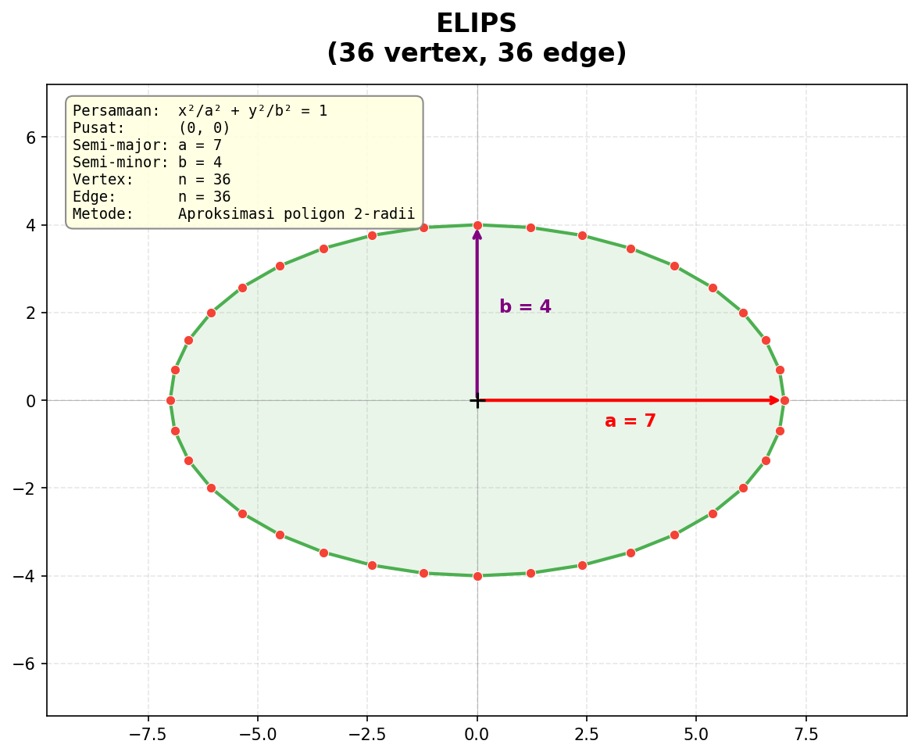
- Pentagon
  - Asumsi yang digunakan
- Pusat pentagon: (cx, cy) = (0, 0)
- Jari-jari lingkaran luar (circumradius): r = 5
- Pentagon memiliki tepat 5 vertex dan 5 edge
- Vertex pertama dimulai dari posisi atas (sudut 90°)
  - Penjelasan Representasi
Pentagon adalah poligon reguler dengan 5 sisi, sehingga dapat direpresentasikan secara eksak menggunakan vertex dan edge tanpa perlu aproksimasi. Kelima vertex ditempatkan dengan jarak sudut yang sama (72° antar vertex) pada circumradius
  - Rumus untuk menghitung posisi setiap vertex
x_i = cx + r × cos (90° + i × 360° / 5)
y_i = cy + r × sin (90° + i × 360° / 5)
  - Persamaan matematis pentagon
Sudut interior = ((5 − 2) × 180°) / 5 = 108°
  - Model file
v 5 e 5
0.0000 5.0000 ← vertex 1 (atas)
-4.7553 1.5451 ← vertex 2 (kiri atas)
-2.9389 -4.0451 ← vertex 3 (kiri bawah)
2.9389 -4.0451 ← vertex 4 (kanan bawah)
4.7553 1.5451 ← vertex 5 (kanan atas)
1 2
2 3
3 4
4 5
5 1 ← menutup pentagon

Jumlah komponen: 5 vertex, 5 edge
  - Visualisasi
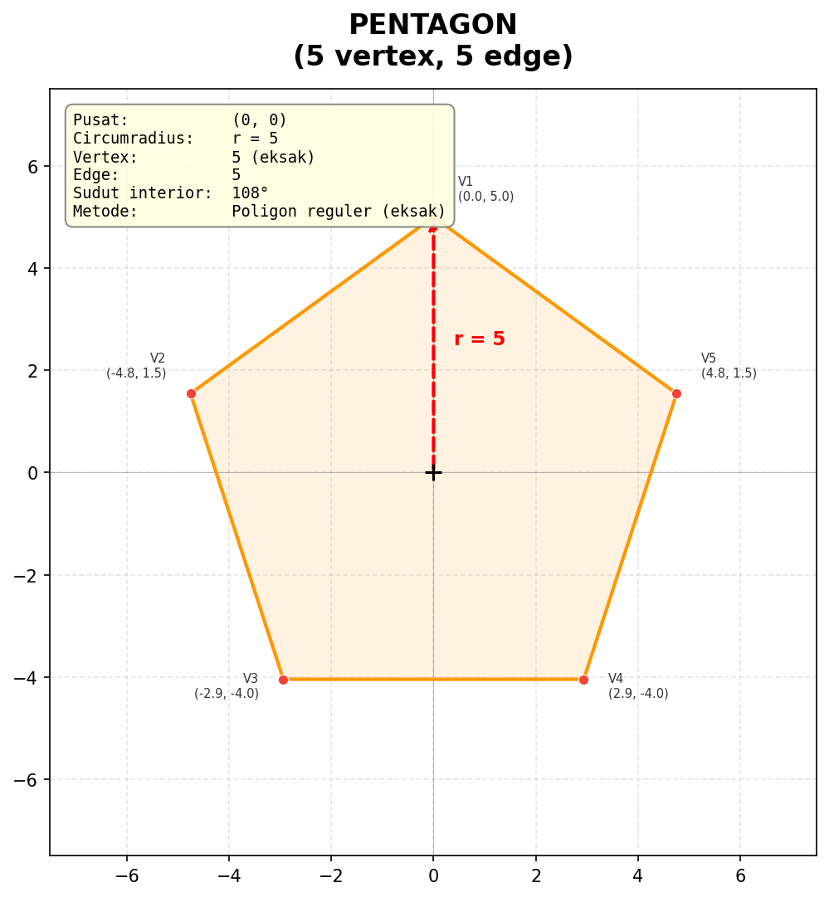
- Kubus
  - Asumsi yang digunakan
- Panjang sisi kubus: s = 4
- Pusat kubus di titik origin (0, 0, 0)
- Kubus memiliki 8 vertex dan 12 edge
- Untuk menampilkan di layar 2D, digunakan proyeksi isometrik
  - Penjelasan Representasi
Kubus adalah objek 3D. Berdasarkan presentasi (slide 47), untuk menampilkan objek 3D di layar 2D diperlukan proses viewing yang memetakan 3D ke 2D melalui proyeksi. Representasi menggunakan format wireframe (kerangka kawat) di mana semua vertex dan edge ditampilkan sebagai garis-garis.
Kubus memiliki:
- 6 muka (face), masing-masing berupa persegi
- 8 vertex di sudut-sudut kubus
- 12 edge yang menghubungkan vertex-vertex tersebut
  - Koordinat 8 vertex dalam ruang 3D
Vertex 1: (-2, -2, -2) Vertex 5: (-2, -2, 2)
Vertex 2: ( 2, -2, -2) Vertex 6: ( 2, -2, 2)
Vertex 3: ( 2, 2, -2) Vertex 7: ( 2, 2, 2)
Vertex 4: (-2, 2, -2) Vertex 8: (-2, 2, 2)
  - Model file
v 8 e 12
-2 -2 -2
2 -2 -2
2 2 -2
-2 2 -2
-2 -2 2
2 -2 2
2 2 2
-2 2 2
1 2 ← edge muka z = -2
2 3
3 4
4 1
5 6 ← edge muka z = +2
6 7
7 8
8 5
1 5 ← edge penghubung antar muka (kedalaman)
2 6
3 7
4 8

Jumlah komponen: 8 vertex, 12 edge
  - Visualisasi
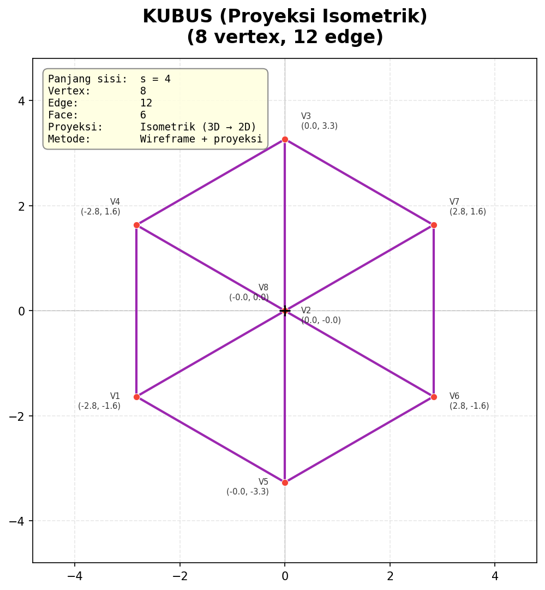
- Ringkasan
No | Bentuk | Vertex | Edge | Tipe Representasi
1 | Lingkaran | 36 | 36 | Poligon reguler (aproksimasi kurva)
2 | Elips | 36 | 36 | Poligon dengan 2 radii (aproksimasi)
3 | Pentagon | 5 | 5 | Poligon reguler (representasi eksak)
4 | Kubus | 8 | 12 | Wireframe 3D dengan proyeksi ke 2D

- Kesimpulan
Berdasarkan materi PPT "Programmer's View":
- Metode vertex merupakan cara paling umum untuk merepresentasikan objek dalam grafika komputer (slide 18). Setiap objek didefinisikan melalui kumpulan vertex dan informasi connectivity-nya
- Untuk bentuk melengkung (lingkaran dan elips), tidak dapat direpresentasikan secara eksak hanya dengan garis lurus, sehingga digunakan aproksimasi poligon dengan jumlah sisi yang cukup banyak (dalam tugas ini 36 sisi)
- Untuk bentuk poligon (pentagon), representasi vertex dan edge bersifat eksak — tepat 5 vertex dan 5 edge sudah cukup
- Untuk bentuk 3D (kubus), diperlukan proses viewing/proyeksi dari ruang 3D ke bidang gambar 2D (slide 47). Representasi wireframe menampilkan seluruh vertex dan edge objek

- Lampiran
Model file lingkaran : https://drive.google.com/file/d/1VRiiNHw_tYieVY0fZX5ejuxWxmLcvfnF/view?usp=sharing

Model file elips: https://drive.google.com/file/d/1Q2wVid_SDAfYb-cnUYpEd5ZPsZkvZfKu/view?usp=sharing

